UNA SCUOLA ...NELLA SCUOLA
PROGETTO DI ORIENTAMENTO ALLA SCELTA DELLA SCUOLA SECONDARIA DI II GRADO
A.S.2018/19
Alunni delle classi seconde e terze della scuola secondaria di I grado “Josti Traveli” hanno partecipato al progetto “Una scuola nella scuola”, realizzato con il contributo di artigiani dell’associazione Confartigianato Imprese Lomellina, che da anni collabora con il nostro Istituto per orientare gli alunni alla scelta del percorso scolastico e lavorativo.
Il progetto ha avvicinato il mondo della scuola a quello del lavoro, offrendo ai ragazzi l’opportunità di sperimentare la professione di decoratore e di falegname , di collaborare concretamente alla realizzazione di un comune prodotto finale.
I ragazzi sono stati impegnati nel carteggiare e tinteggiare i pannelli di legno, nel dare l’impregnante ai supporti , quindi nell’assemblare i pezzi e realizzare pannelli espositori che saranno utilizzati all’interno della scuola da loro frequentata per esporre comunicazioni o in occasione di mostre.
La partecipazione viva dei ragazzi dimostra il bisogno di predisporre percorsi orientativi operativi, che recuperino la manualità, il saper fare.
Un doveroso e sincero ringraziamento ai decoratori Massimo e Andrea Mazzucco e al falegname Mario Girani per la generosa disponibilità dimostrata ; a loro un particolare riconoscimento per aver creduto nella valenza formativa del progetto e messo a disposizione la loro maestria.
Grazie all’Amministrazione Comunale di Mortara, per aver concesso il contributo necessario all’acquisto del materiale occorrente.

Il decoratore Massimo Mazzucco (sulla sx)
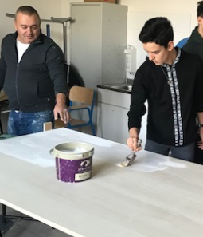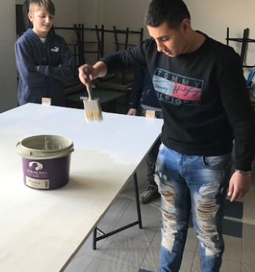

Andrea Mazzucco, decoratore, figlio d’arte ( sulla sx)
